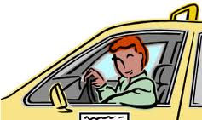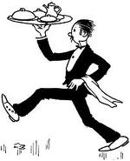

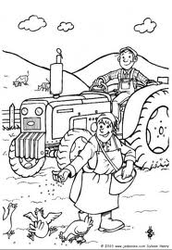

|  |  |  |
| --- | --- | --- |
| **BERUFE- Wer arbeitet wo? Verbinde !** | | |
| 1.der Arzt |  | bei der Post |
| 2.der Bauer |  | im Büro |
| 3.der Bäcker |  | im Taxi |
| 4.der Briefträger |  | in der Bäckerei |
| 5.der Taxifahrer |  | in der Küche |
| 6.die Frisörin |  | im Krankenhaus |
| 7. der Kellner |  | im Frisörsalon |
| 8.der Lehrer |  | in der Möbelfabrik |
| 9.der Koch |  | auf der Polizeistation |
| 10.der Mechaniker |  | auf dem Feld/im Stall |
| 11.der Polizist |  | in der Tierarztpraxis |
| 12. die Sekretärin |  | im Restaurant |
| 13.der Tischler |  | in der Schule |
| 14.der Tierarzt |  | an der Baustelle |
| 15. der Bauarbeiter |  | in der Werkstatt |



